FINANCE APP
Modelo de Datos (ERD)
Diagrama entidad-relación y diccionario de datos
Versión 1.0 — 24 de julio de 2026

1. Introducción
Este documento formaliza el modelo de datos del backend de Finance APP (ASP.NET Core + EF Core + PostgreSQL), correspondiente a la tarea 0.5 de la EDT. Las entidades Usuario, Cuenta, Transaccion y Categoria ya están reflejadas parcialmente en el código (backend/FinanceApp.Api/Models); Presupuesto y ReglaCategorizacion se incorporan en este documento como base para las migraciones de la Fase 1 y 2.

2. Diagrama entidad-relación
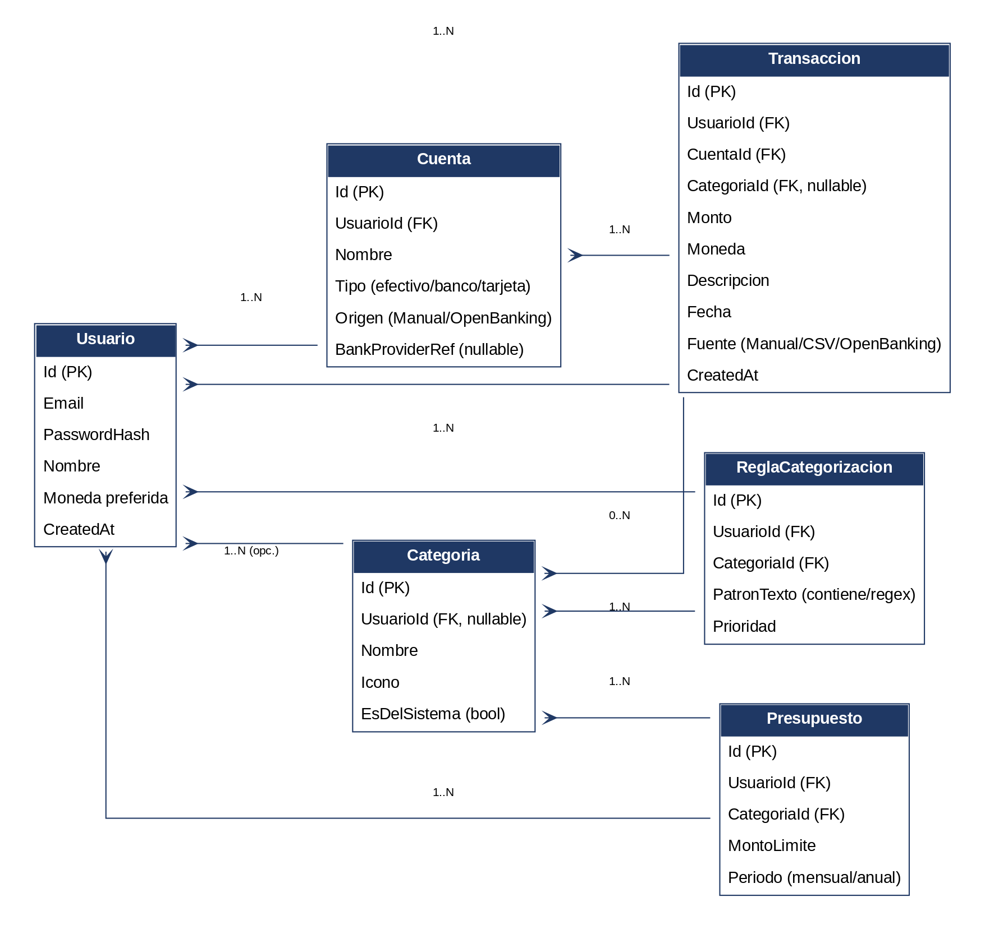
Las flechas (notación pata de cuervo) apuntan desde el lado "1" hacia el lado "muchos" de cada relación.

3. Diccionario de datos

Usuario
Campo | Tipo | Descripción | Restricciones
Id | GUID (PK) | Identificador único | No nulo
Email | string | Correo, usado para login | No nulo, único
PasswordHash | string | Hash de la contraseña (nunca texto plano) | No nulo
Nombre | string | Nombre para mostrar | No nulo
MonedaPreferida | string (ISO 4217) | Moneda por defecto, ej. COP | No nulo
CreatedAt | datetime | Fecha de alta | No nulo

Cuenta
Campo | Tipo | Descripción | Restricciones
Id | GUID (PK) | Identificador único | No nulo
UsuarioId | GUID (FK → Usuario) | Dueño de la cuenta | No nulo
Nombre | string | Ej. "Efectivo", "Bancolombia Ahorros" | No nulo
Tipo | enum | Efectivo / Banco / Tarjeta | No nulo
Origen | enum | Manual / OpenBanking | No nulo, default Manual
BankProviderRef | string | Id de la cuenta en el agregador (Belvo, etc.) | Nulable — solo Fase 3

Transaccion
Campo | Tipo | Descripción | Restricciones
Id | GUID (PK) | Identificador único | No nulo
UsuarioId | GUID (FK → Usuario) | Dueño de la transacción | No nulo
CuentaId | GUID (FK → Cuenta) | Cuenta origen/destino | No nulo
CategoriaId | GUID (FK → Categoria) | Categoría asignada | Nulable — ON DELETE SET NULL
Monto | decimal | Monto de la transacción | No nulo, distinto de 0
Moneda | string (ISO 4217) | Moneda de la transacción | No nulo
Descripcion | string | Texto libre | No nulo
Fecha | date | Fecha en la que ocurrió el movimiento | No nulo
Fuente | enum | Manual / CsvImport / OpenBanking | No nulo, default Manual
CreatedAt | datetime | Fecha de creación del registro | No nulo

Categoria
Campo | Tipo | Descripción | Restricciones
Id | GUID (PK) | Identificador único | No nulo
UsuarioId | GUID (FK → Usuario) | Dueño, si es personalizada | Nulable — nulo si es del sistema
Nombre | string | Ej. "Alimentación" | No nulo
Icono | string | Referencia a ícono en la UI | Nulable
EsDelSistema | bool | true = predefinida (seed), false = creada por el usuario | No nulo, default true

Presupuesto
Campo | Tipo | Descripción | Restricciones
Id | GUID (PK) | Identificador único | No nulo
UsuarioId | GUID (FK → Usuario) | Dueño del presupuesto | No nulo
CategoriaId | GUID (FK → Categoria) | Categoría presupuestada | No nulo
MontoLimite | decimal | Límite de gasto | No nulo
Periodo | enum | Mensual / Anual | No nulo, default Mensual

ReglaCategorizacion
Campo | Tipo | Descripción | Restricciones
Id | GUID (PK) | Identificador único | No nulo
UsuarioId | GUID (FK → Usuario) | Dueño de la regla | No nulo
CategoriaId | GUID (FK → Categoria) | Categoría a asignar automáticamente | No nulo
PatronTexto | string | Texto o expresión regular a buscar en la descripción | No nulo
Prioridad | int | Orden de evaluación si varias reglas matchean | No nulo, default 0

4. Relaciones y reglas de negocio
- Usuario 1—N Cuenta, Transaccion, Presupuesto y ReglaCategorizacion: todo el modelo está aislado por usuario (no hay datos compartidos entre cuentas).
- Cuenta 1—N Transaccion: cada transacción pertenece a una única cuenta.
- Categoria 0—N Transaccion: una transacción puede no tener categoría asignada (CategoriaId nulable); si se elimina la categoría, la transacción no se borra — CategoriaId pasa a null (ON DELETE SET NULL, ya implementado en AppDbContext.cs).
- Categoria 1—N Presupuesto y ReglaCategorizacion: una categoría puede tener un presupuesto y varias reglas de categorización automática asociadas.
- Categoria.UsuarioId nulable: permite distinguir categorías del sistema (compartidas, EsDelSistema = true) de categorías personalizadas de cada usuario.

5. Evolución futura del modelo
- Fase 3 (Open Banking): se añadirá una entidad BankLink (token cifrado del agregador, estado de la conexión, última sincronización), referenciada desde Cuenta.BankProviderRef.
- Fase 5 (Monetización): se añadirá una entidad Suscripcion (plan, estado, fecha de renovación) asociada a Usuario.

6. Referencias
- backend/FinanceApp.Api/Models/ — implementación actual de Transaction y Category.
- backend/FinanceApp.Api/Data/AppDbContext.cs — configuración de relaciones en EF Core.
- docs/Especificacion_Funcional_MVP.docx — historias de usuario que consumen este modelo.

